Tematický okruh: Geografické informace, zdroje dat, kartografie a topografie

1.1 Geografické informace, zdroje dat

Teoretická východiska
Celý tento okruh můžeme považovat za základ geografického myšlení, kam především spadá kladení geografických otázek a hledání odpovědí, viz tab. č. 1. Pro účely české didaktiky geografie vypracovala klasifikaci geografických dovedností D. Řezníčková, která vychází z dokumentu National Geography Standards – Geography for Life (Bednarzová, 1994, s. 42). Na základě modelu pro geografické zkoumání rozdělila Řezníčková geografické dovednosti do pěti okruhů: kladení geografických otázek, získávání informací, organizování informací, analyzování informací a zodpovídání geografických otázek, viz obrázek č. 2.
Obr. č. 2: Model geografického zkoumání. Převzato z Malone, Palmer, & Voigt (2002, s. 23)

"Myslet geograficky je jedním ze zásadních konceptů, jak vidět a porozumět současnému světu. Geografické myšlení neposkytuje přesný návod, jak současný svět pochopit, ale předkládá řadu konceptů a myšlenek, které by nám měly pomoci pochopit rozmanitost současného světa a nalézat různé vztahy a vazby, propojenost a závislost jednotlivých míst od lokálního po globální měřítko. Geografické myšlení má svůj specifický jazyk, svoji gramatiku, ze které vychází slovní zásoba, jak porozumět současnému světu a jeho trendům k usměrnění dalšího vývoje.“ V tomto spatřuje sílu geografického myšlení P. Jackson (Manifesto of geography association).
Tabulka č. 1 obsahuje základní geografické otázky, které by měly u žáků či studentů vyvolat potřebu hledání odpovědí.

Tab. č. 1 Geografické otázky
JAK SE PTÁME? | CO ZJIŠŤUJEME?
Kde to je? | Poloha / Místo
Jaké to tam je? | FG systémy / Humánní systémy  Popis / Prostor/ Měřítko
Proč je to tam? | Vzájemná propojenost, závislost
Jak to vzniklo? | Struktura
Mění se to v průběhu času? | Vývoj, trendy
Co by se stalo, kdyby…? | Prognóza, modelování
Jak by to mělo vypadat? | Kulturní porozumění, rozmanitost /udržitelný rozvoj

Cílem výuky zeměpisu založené na geografickém myšlení je naučit žáky aplikovat nabyté znalosti do praxe s vědomím, že se svět neustále mění. Geografické myšlení umožňuje žákům uspořádat si informace o současném světě, které vedou k jeho porozumění, zejména o:
- Fyzicko-geografických systémech, které zahrnují zemskou kůru, vodu, vzduch, ekologické systémy, krajiny a procesy, které svět neustále udržují v pohybu.
- Socio-ekonomických systémech, které zahrnují obyvatelstvo a sídla, chování lidí v různém prostředí a ve využívání krajiny především k bydlení, práci a odpočinku.
- Vzájemné závislosti a propojenosti výše uvedených systémů, které by mělo vést k pochopení konceptu udržitelného rozvoje.
- Místech a prostoru, jejich poznávání, hledání podobností a rozdílů, rozvíjení znalostí spojených s porozuměním o jejich umístění, propojenosti a utváření prostorových modelů.
- Měřítku, kdy na svět nahlížíme z hlediska místní (lokální), regionální, národní, mezinárodní a globální perspektivy.
- Životě mladých lidí, kteří používají k pochopení obrazu okolního světa svoje vlastní myšlenkové koncepty, zážitky, významy a otázky, kterých se dá využít k dalšímu učení.
Síla „geografického myšlení“ spočívá v tom, že přináší do výuky zeměpisu na základní škole využitelnost dosavadních zkušeností žáků pro učení se novým poznatkům o světě, ve kterém žijí. To je to, co nazýváme geografií života.

Kde berou geografové odpovědi na geografické otázky?
Odpovědi na geografické otázky poskytují různé geografické informace (data), které zpracováváme prostřednictvím geografických metod.
„Geografické informace jsou sdělení o prostorovosti světa, v němž žijeme – místech, územích (přesněji: teritoriích a akvatoriích – většina povrchu Země jsou moře, oceány), krajinách, regionech – která mají význam pro jejich pochopení a naše jednání s důrazem na udržitelnost kvality života zahrnující i stav životního prostředí.“ (Hynek, A., 2011). Proto by měly být východiskem zmíněné čtyři typy prostorovosti začínající místem, v němž žáci žijí a jsou s nimi svou zkušeností obeznámeni.
Geografické informace jsou sestaveny, uspořádány, zpracovány, uloženy a reprezentovány různými způsoby. Během školní docházky by se měli žáci naučit pracovat s různými zdroji informací, práci s učebnicí a především práci s mapami a dalšími geografickými znázorněními, pomůckami a technikami, aby žák získal, zpracoval a předal informaci o světě z prostorové perspektivy, které se ve svém důsledku odrazí v pochopení prostorové organizace lidské společnosti.
Dovednosti týkající se práce s informacemi představuje následující tabulka.

Tab. č. 2: Zpracováno podle Clammer a kol., 1987.
SBĚR INFORMACÍ | sběr dat z terénního výzkumu prostřednictvím pozorování, měření, experimentování, vytváření situačních plánů, náčrtů, mentálních map, mapování atd.
 | sběr dat ze sekundárních zdrojů, především z kartografických produktů, globu, map, kartogramů, leteckých snímků, historických snímků a map, učebnic, knih, časopisů stat. ročenek, internetu atd. Uvádění zdrojových pramenů a jejich citace.
ZPRACOVÁNÍ INFORMACÍ | převedení získaných údajů do grafů, náčrtů, map, plánů; práce s textem, tvořivé psaní; umělecká a návrhářská práce, prostorový design...
INTERPRETACE INFORMACÍ | interpretace údajů pomocí grafů, diagramů, kartogramů, náčrtů, map, atlasů, plánů, fotografií, leteckých a družicových snímků atd.
HODNOCENÍ INFORMACÍ | zjišťování věrohodnosti a objektivity získaných informací prostřednictvím vhodných nástrojů k jejich posouzení, kritické myšlení, hodnocení z více úhlů včetně z vlastního pohledu

Zdroje dat rozdělujeme do základních skupin zdrojů:
- primárních zdrojů dat,
- sekundárních zdrojů dat
Obě skupiny dat se budeme snažit stručně charakterizovat. Výuka zeměpisu ve škole by měla odrážet skutečnou práci odborných geografů a žáci mohou práci geografů napodobovat podobně, jako ve školních pokusech ve fyzice nebo chemii. Např. vedení terénního deníku, popis pozorovaných přírodních jevů, pořizování fotografií, kreslení topografických náčrtů, práce s mapou a buzolou, práce a zacházení s GPS apod. jsou činnosti, které by měly patřit k běžné výuce ve škole i mimo školu. Je nám jasné, že všem těmto činnostem nenaučíme všechny žáky stejně, ale měly by patřit k výuce zeměpisu ve všech ročnících základní školy.

Primární zdroje dat
Primární data jsou taková data, která nejsou zpracovaná, upravená nebo interpretována. Takováto data můžeme získat pouze vlastním sběrem či měřením v terénu, pozorováním, dotazníkovým šetřením nebo pomocí rozhovoru. Mezi primární data můžeme zahrnout i oficiální data nejrůznějších institucí (např. ČSÚ, Eurostat…).
Dotazník
Rozhovor, interview

Statistika
Fotografie
Měření v terénu
Mapové náčrty
Pozorování
Náčrty
Poznámky, zápisky
PRIMÁRNÍ ZDROJE DAT
Obr. č. 3: Primární zdroje dat. Převzato a přeloženo z Berry (2006, s. 8–9)

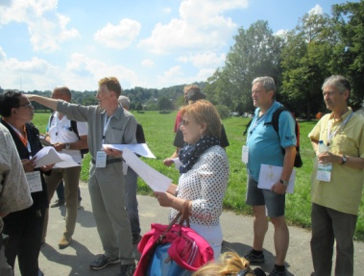
POZOROVÁNÍ patří mezi základní dovednosti geografického zjišťování. Pozorováním poznáváme krajinu kolem nás a procesy, které se v ní odehrávají. Pozorování můžeme také využít při zkoumání toho, co lidé dělají na veřejných místech. Pro pozorování je nutné předem stanovit oblast a čas, po který bude probíhat. Při pozorování je nutné dělat si záznam, co jsme viděli (písemný, fotografie).

Metodu DOTAZNÍKOVÉHO ŠEŤENÍ přejímají geografické disciplíny ze sociologie. Ještě před samotnou přípravou dotazníku je nutné znát cíl dotazování (co chceme pomocí dotazníku zjistit) a okruh respondentů (od toho se odvíjí struktura otázek – jinak se budeme ptát žáka na ZŠ a jinak zkušeného speciality na dané téma). Důležitý je také vzorek respondentů. Počet není u žádného šetření přesně dán. Čím větší je rozsah počtu statistických jednotek, tím větší byl měl být vzorek respondentů (např. 10 dotazníků za obyvatelstvo České republiky je velmi málo, ale 10 za jednu třídu ZŠ se 20 žáky je výborný výsledek). Vždy bychom také měli dbát na rovnoměrné zastoupení výběrové struktury (např. muži/ženy, věková struktura apod.).
Jakmile máme stanovené tyto výchozí parametry šetření, můžeme přichystat samotný dotazníkový formulář. Při přípravě dotazníku je třeba věnovat pozornost hlavně počátečním a závěrečným otázkám. Na začátek by měly být uvedeny nekonfliktní otázky uvolňující psychické bariéry respondenta, uprostřed dotazníku jsou ty nejdůležitější otázky týkající se našeho výzkumného záměru, včetně problémových otázek, na konci dotazníku obvykle bývají otázky demografické a kontextové).
Ukázka dotazníku
Dotazník může obsahovat několik typů otázek. Mezi ty základní patří:
- uzavřené otázky (odpovědi jsou předem dány) – do této kategorie lze zařadit i různé postojové škály,
- otevřené otázky (odpovědi napsané respondentem),
- polouzavřené otázky.
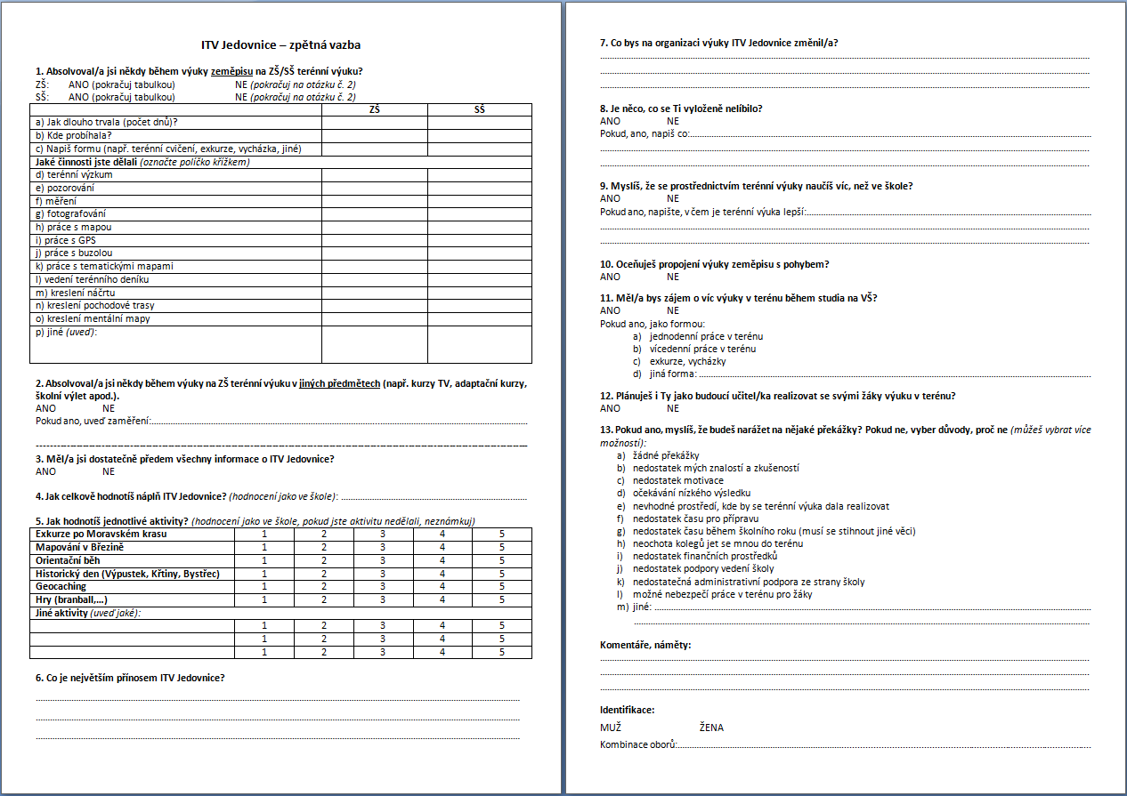
Demografické (příp. kontextové) otázky
Uzavřená otázka
Postojová škála
Polouzavřená otázka
Otevřená otázka
,
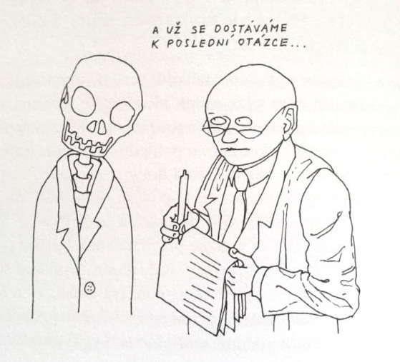
Druhou fází realizace dotazníkového šetření je pilotní test, tedy první vyzkoušení dotazníku v praxi, které může odhalit např. špatně formulované otázky, duplicitní otázky, špatné pořadí otázek, nepochopení otázky ze strany respondenta apod. Pokud k takovéto situaci dojde, je nutné dotazník upravit a udělat další pilotní ověření. Pokud je dotazník v pořádku, je možné ho šířit u zkoumané skupiny.
Dotazníkové šetření lze realizovat různými způsoby, avšak každá metoda má své výhody i nevýhody:
- Osobně – nejvyšší návratnost, vysoká validita dat, ale nejnáročnější na čas, finance.
- On-line aplikace (např. google docs) – nízká návratnost, nízká validita dat, obvykle nevhodná demografická struktura, ale je to levný a rychlý způsob dotazování.
- Telefonicky (kombinace pozitiv a negativ obou výše uvedených způsobů).
Poslední fází dotazníkového šetření je jeho vyhodnocení, k němuž požíváme celou škálu statistických metod. K zobrazení výsledků můžeme používat mapy, grafy, tabulky, schémata.

INTERVIEW je metodicky vedený rozhovor. Existují dva základní typy interview, a to:
- Standardizovaný – otázky jsou předem dány, musí být zachováno i přesné řazení, neboť i jiným pořadím kladení otázek lze ovlivnit (a případně i zkreslit) verbální chování respondentů. Výsledky z takovéhoto šetření jsou poměrně dobře srovnatelné.
- Nestandardizovaný – umožňuje zaznamenat širší souvislosti mezi zkoumanými fenomény. Předem daný jen záměr výzkumu, proto je možné otázky (a jejich formulaci či pořadí) měnit podle situace, což na druhou stranu znesnadňuje) srovnávat výsledky jednotlivých respondentů.

STATISTIKA
Statistických údajů existuje celá řada. Mezi nejpoužívanější v české geografii patří údaje, které poskytuje:
- Český statistický úřad: www.czso.cz
- Eurostat: ec.europa.eu/eurostat
- FAO: www.fao.ogr
- CIA Factbook: https://www.cia.gov/library/publications/the-world-factbook/
- …

FOTOGRAFIE slouží jak pro záznam aktuálního stavu dané lokality nebo jevu, tak pro srovnání vývoje.
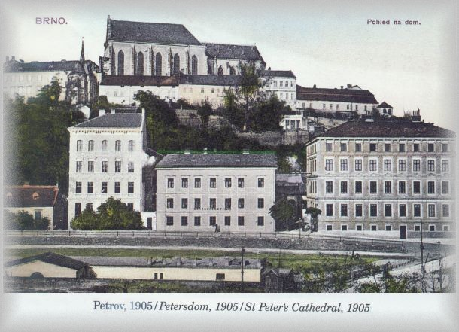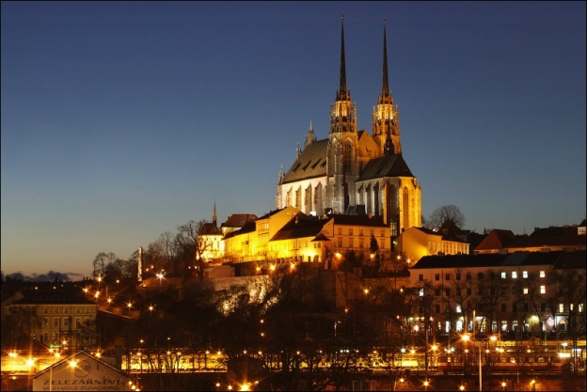
Obr. X: Petrov v roce 1904 a v současnosti (vpravo: http://www.mojebrno.wz.cz/inka--brno-kostely-petrov.html; vlevo: http://www.fotoaparat.cz/index.php?r=25&rp=550892&gal=photo)

MĚŘENÍ slouží k získání různých kvantitativních charakteristik, např. počtu, vzdálenosti, výšky, rozlohy, rychlosti, teploty… Měření v dnešní době můžeme provádět buď manuálně, nebo pomocí moderních technologií (např. měření výšky útesu můžeme provést pomocí pásma, rychlosti pádu předmětu, klinometr, který funguje na principu pravoúhlého trojúhelníku nebo GPS).
SČÍTÁNÍ DOPRAVY
Oficiální sčítání dopravy v ČR probíhá jednou za 5 let. Poslední sčítání dopravy proběhlo v roce 2010, následující proběhne v roce 2015. Toto sčítání dopravy přináší unikátní údaje o intenzitě dopravy, které není možné v rozsahu celé republiky zjistit jiným způsobem.
Podobné sčítání dopravy je možné provádět i v okolí školy. Žák si procvičí sběr primárních dat od fáze přípravy (vymezení území, času, způsobu sčítání, strukturu sčítaných dopravních prostředků), po fázi realizace – samotný sběr dat, až po jejich zpracování pomocí statistických nebo kartografických metod (fáze zpracování a vyhodnocení výsledků).
Obrázek vlevo dokumentuje způsob kartografického znázornění oficiálních dat. Obrázek vpravo ukazuje mikrosčítání dopravy v okolí budovy Pedagogické fakulty MU.
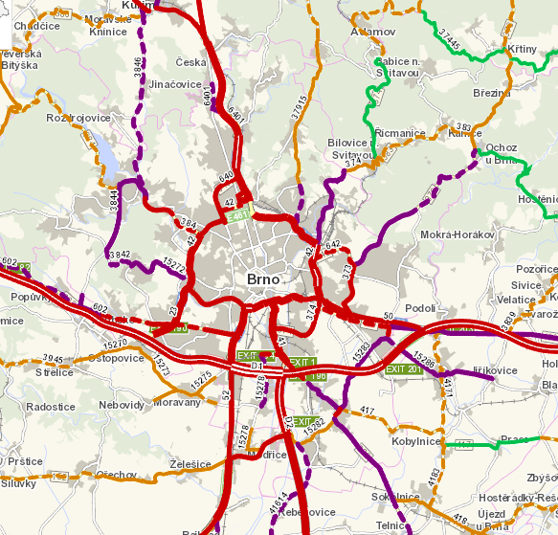
Doplnit mapu studentů ze sčítání dopravy před PdF

NÁČRT se používá k záznamu informací o celkovém prostoru krajinných prvků nebo člověkem vyrobených stavbách, které nejsou zaznačeny v mapě. Existuje několik druhů náčrtu, které jsou v geografii běžně používány. Mezi ně patří topografický náčrt, panoramatický náčrt, pochodová osa. Vodným doplňkem k náčrtu pro další zpracování a vyhodnocení určitého výřezu krajiny je v dnešní době fotografie.
PANORAMATICKÝ NÁČRT je náčrt jednoho místa (podle měřítka většího či menšího), který ukazuje zvolenou oblast tak, jak ji vidíme ze své pozice. Do takového náčrtu můžeme zakreslit všechno, co nás zajímá nebo co nás při pohledu na krajinu zaujalo.
Na arch papíru, nejlépe na pevné podložce, zakreslujeme postupně předměty a linie terénu, a to v hrubých rysech tak, jak se jeví našemu oku. K rozložení jednotlivých objektů, linií a ploch je vhodné použít základní mřížku, kterou si naneseme na papír.
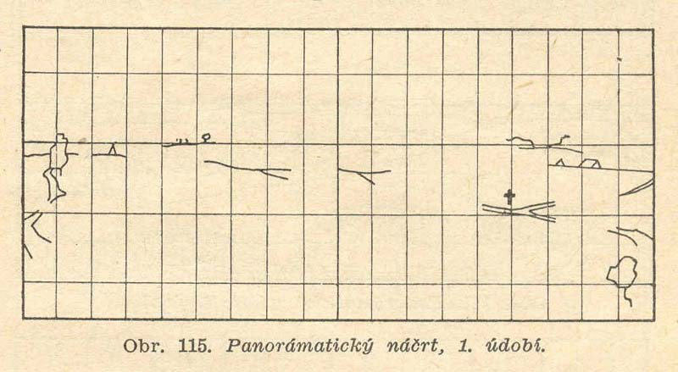
Postup pořízení panoramatického náčrtu (podle: http://csopevneni.xf.cz/Prirucka/Prirucka-nacrt.htm).
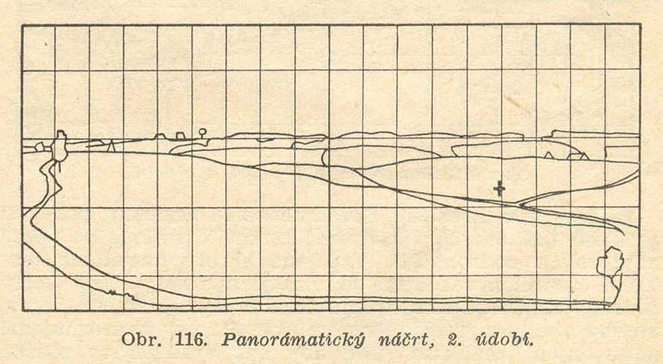
A. V první fázi si zhotovíme kostru. Na náčrt zakreslíme několik nejdůležitějších bodů a míst pokud možno pravidelně rozložených. Do této kostry pak můžeme vyznačovat další podrobnosti.
B. V druhé fázi do kostry náčrtu doplníme linie terénu, např. za sebou jdoucí hřebeny, obrysy lesů, osady, cesty, další místa výhledu apod.
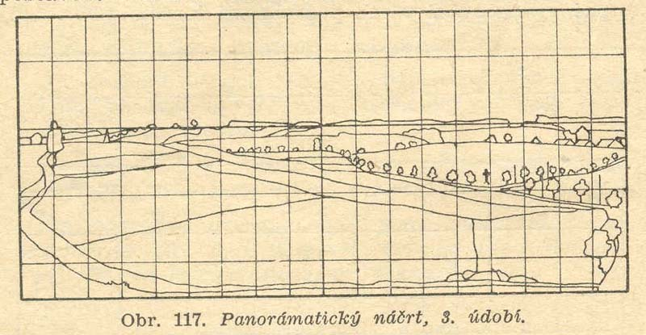
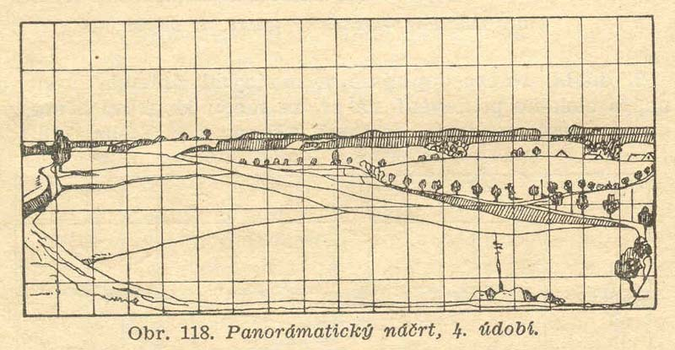
C. Ve třetí fázi zakreslíme vše, co je pro pozorovanou krajinu důležité k její identifikaci. Větší podrobnosti lze označit symboly a přidat je do legendy náčrtu, abychom si později nemuseli vzpomínat, co jsme těmito symboly zachytili.
D. Ve čtvrté fázi dokončíme nákres. Především dokončíme legendu a popis toho, co jsme nakreslili.
Pro naše potřeby doplníme, jakým směrem je sledovaný výřez krajiny orientovaný a zhodnotíme sledovaný výřez krajiny z pohledu identifikace její struktury.
Dát sem i struktury krajiny? Asi ne, protože to už je interpretace a ne zdroj.
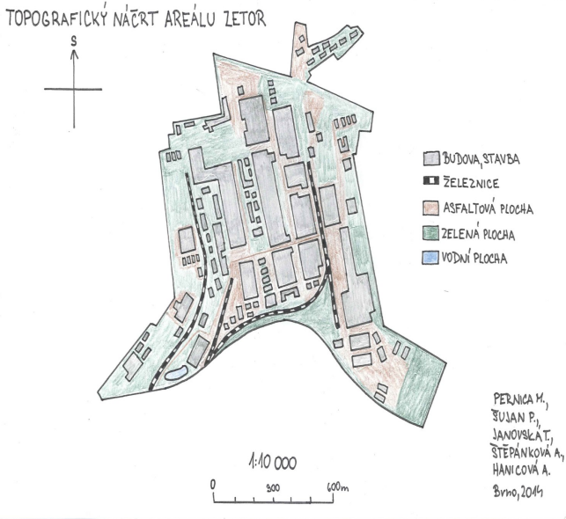
TOPOGRAFICKÝ NÁČRT je nákres oblasti „z nadhledu“. Náčrt umožňuje popsat velké oblasti, spolehlivě v nich určit vzdálenosti jednotlivých objektů. Je užitečný při popisování silniční sítě, toku řek (potoků) nebo polohy přírodních a člověkem vyrobených překážek.

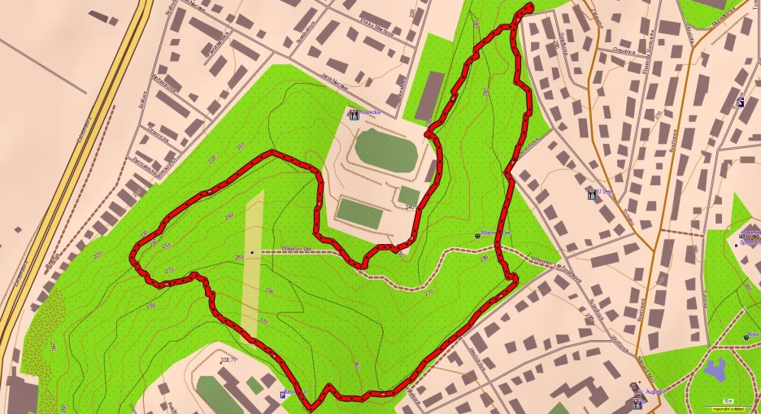
Unikátní data můžeme zaznamenat také pomocí GPS, který zaznamenává trasu pohybu, výškový profil, rychlost a čas pohybu. Zaznamenaná dat je možné exportovat do PC, např. do programu Map Source nebo volně stažitelného Base Camp. Také Google Maps dokážou zaznamenané trasy zobrazit.

DENÍK slouží k zaznamenávání důležitých informací při práci geografa, ať už o vhledu krajiny, zajímavých místech, útvarech atd. Na katedře geografie PdF se setkáte s tzv. terénním deníkem, který slouží jako záznamník všeho důležitého ze všech realizovaných terénních praxí. Strukturu terénního deníku je možné stáhnout v elektronické formě zde: http://www.ped.muni.cz/wgeo/soubory/Terenni%20praxe/Terenni_denik.doc - musím upravit odkaz

Sekundární zdroje dat
Sekundární data jsou v podstatě různými metodami zpracovaná primární data. Např. pokud zobrazíme primární data ze sčítání lidu v grafu nebo pomocí kartogramu, jedná se již o sekundární data. Pokud dodáme vlastní fotografie do textu geografické analýzy, také se z primárního zdroje stane sekundární zdroj. Při zpracování primárních dat na sekundární je nutné vždy uvádět přesné zdroje primárních dat, pokud by bylo potřeba vrátit se k původním datům.
Obr. X: Sekundární zdroje dat. Převzato, upraveno a přeloženo z Berry (20cc, s. 14–15)
Média (tištěná/netištěná)
Mentální mapa
Mapy, grafy, tabulky
SEKUNDÁRNÍ ZDROJE DAT

Mapy, grafy, tabulky graficky zobrazují primární data. U map, tabulek i grafů platí to, že musí být přehledné, jasně zobrazovat danou informaci, musí obsahovat veškeré náležitosti – název, samotné zobrazení dat (mapové pole, graf, tabulku), popis kategorií či legendu, zdroj dat, u tabulky popis sloupců a řádků, u grafů popis os… Mapy a kartografické dovednosti jsou detailně rozebrány v kap. Xx.
Srovnejte mapu hospodářství Austrálie, která je na obrázku a pochází z německého atlasu nakladatelství Diercke (Diercke International Atlas, rok) s mapou hospodářství v českém školním atlase. Ze které mapy vyčtete víc informací? Srovnejte měřítko obou map. Srovnejte mapové značky v obou atlasech. Které jsou názornější?
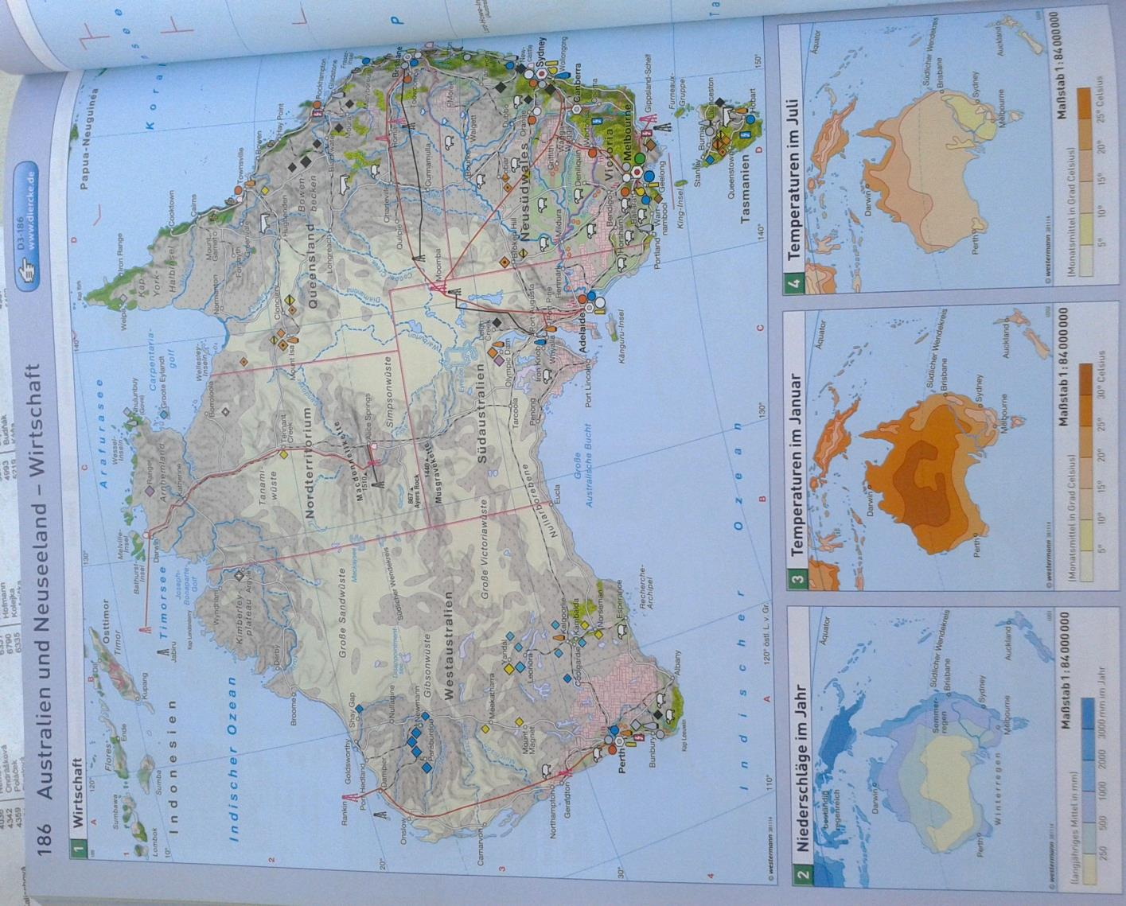Doplnit grafické měřítko. Nemám sem dát konkrétní otázky pro srovnání, kde by si studenti přímo mohli psát?

MENTÁLNÍ MAPA (neboli myšlenkový obraz skutečnosti) je směsicí objektivních znalostí (např. znalosti o poloze geografických objektů) a subjektivního vnímání prostoru (odrážející preference tvůrce mapy). Umožňuje identifikování individuálních postojů, hodnot, vlastností, zájmů, znalostí a také významů, které lidé dávají určitým místům. Protože naše vědomosti o realitě nejsou nikdy kompletní, neustále se vyvíjejí, zpřesňují a mění v závislosti na časoprostorových souvislostech, nemohou nikdy korespondovat přesně s realitou a zároveň nemohou být nikdy totožné (podle Svozil, Hynek (eds.) 2007).
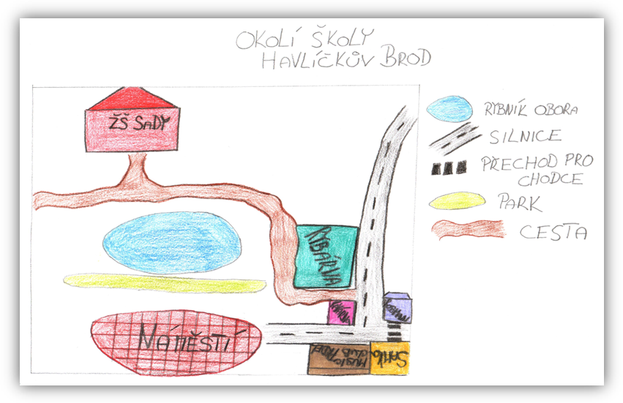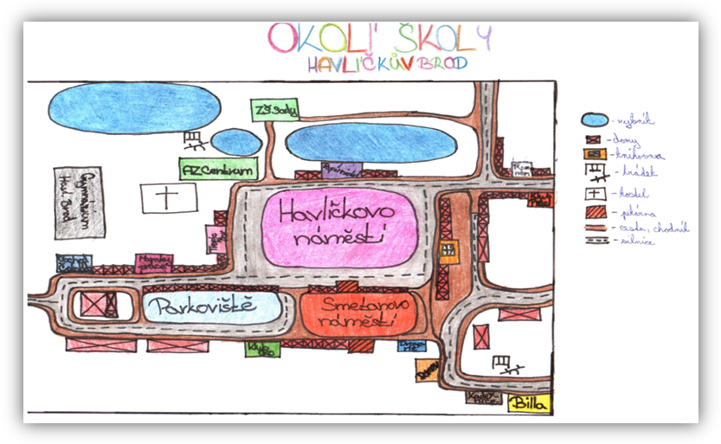
Obr. x: Mentální mapa žáků ZŠ V Sadech v Havlíčkově Brodě. Převzato z Kletečka (2013, s. 43, 46)

TIŠTĚNÁ A NETIŠTĚNÁ MÉDIA
Tato oblast zdrojů dat je velmi široká. Do tištěných zdrojů patří knižní publikace, časopisy, noviny, reklamní materiály. Mnohem širší je však v současné době oblast netištěných médií, kam patří televize, rádio a zejména internet. Ve všech zdrojích se můžeme setkat s celou řadou informací s geografickým obsahem, je však vždy nutné jednotlivé zdroje kriticky posuzovat a informace ověřovat. Ne vždy totiž média opravdu přinášejí pravdivé informace.
Který zdroj si vyberete? Který zdroj je věrohodný a který ne a proč? Jaké další tištěné a elektronické zdroje informací znáte?
